استمارة السيرة الذاتية
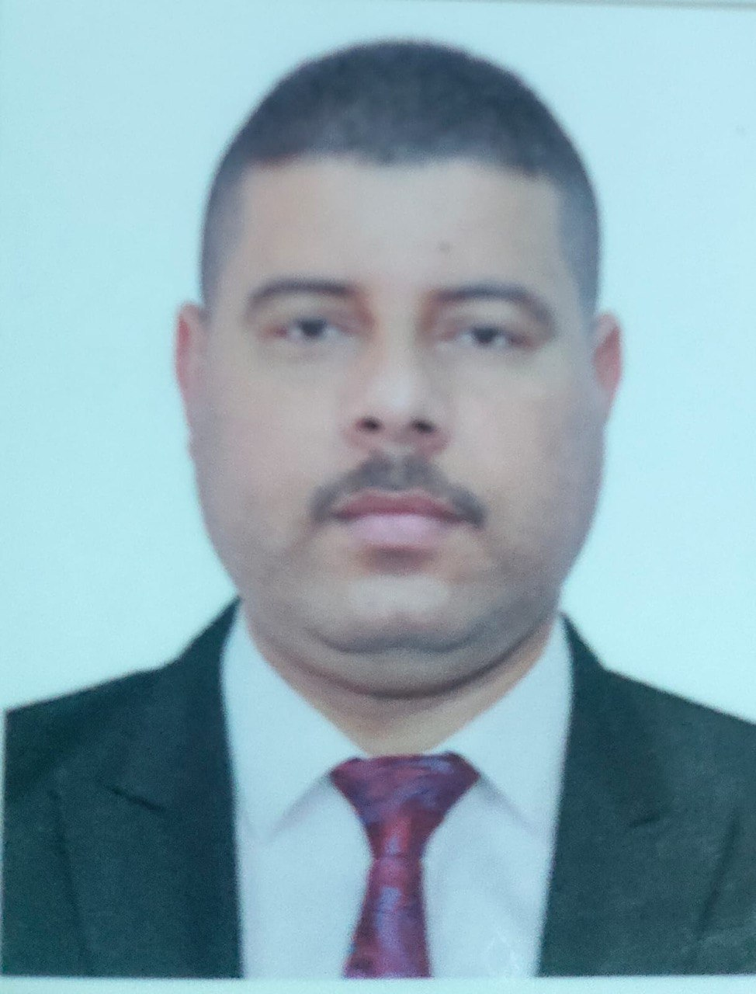

الاسم: أ.م.د. احمد خلف فندي عادي السبعاوي
اللقب العلمي : استاذ مساعد
العنوان الوظيفي : استاذ مساعد

الشهادة | السنة | الجهة المانحة
بكالوريوس | 2008 | كلية التربية /جامعة الموصل
ماجستير | 2010 | كلية التربية /جامعة الموصل
دكتوراه | 2013 | كلية التربية /جامعة الموصل

الاختصاص الدقيق : عباسي / حضارة
الاختصاص العام : التاريخ الاسلامي
البريد الالكتروني المؤسسي : ahmeddahmdalsbawy@gmail.com
صفحة الباحث في جوجل سكولار Google Scholar:
صفحة الباحث في ريسيرج كيت Research Gate:
صفحة الباحث فى Scopus profile:
صفحة الباحث فى Publons profile
اورسيد ORCID:

- الخبرات الأكاديمية :
- حاصل على شهادة " الكفاءة في الحاسوب " من جامعة الموصل / مركز الحاسبة الالكترونية.
- حاصل على شهادة " دورة التأهيلية في طرائق التدريس" للفترة من 30/6/2019 لغاية 15/7/2019 حسب الامر الجامعي المرقم 7/59/6953 في 18 /7/2019 وبالمرتبة الاولى على الدورة.
- حاصل على شهادة سلامة المراسلات باللغة العربية من الجامعة التقنية الشمالية للفترة 23/6/2019الى 4/7/2019 حسب الامر الجامعي المرقم 7/59/6855 في 17 /7/2019 .
- مدرساً معهد المعلمين الحمدانية 2011-2014
- مدرساً في معهد الفنون الجميلة للطلبة النازحين في أربيل.
- مدرساً في الكلية التربوية المفتوحة في نينوى.
- المعاون الاداري لمعهد الفنون الجميلة المختلط/ الحمدانية
- رئيس لجنة الترقيات العلمية في المديرية العامة لتربية نينوى.
- تدريسي في جامعة الحمدانية – كلية التربية – قسم التاريخ للعام الدراسي 2013 - 2014.
- تدريسي في جامعة نينوى – كلية القانون.
- مدير شعبة التسجيل المسائي في كلية القانون.

- عضوية الجمعيات العلمية والمؤسسات الأكاديمية :

- البحوث والمؤلفات:

- الأموال الوقفية ودورها في تمويل الجهود العسكرية في دولة المماليك الجراكسة (800-923هـ/ 1397-1517م) .
- احتكار وطرح التجارة من قبل سلاطين دولة المماليك في مصر والشام (648-932هـ/1250-1517م)
- الأموال الوقفية ودورها في فكاك الأسرى المسلمين في دولة المماليك في مصروالشام (648-923ه/1250-1517م)
- دور المرأة الأجنبية في مؤسسة الخلافة العباسية (247-656هـ/861-1258م)
- المشاركة في اعمال المؤتمر العلمي في مركز البحوث والدراسات الاسلامية نينوى عن دور مؤسسة الاوقاف في الحياة الفكرية والاجتماعية في العراق 2013، من خلال البحث الموسوم " دور الاوقاف في رفد الحركة العلمية في بغداد العصر العباسي الثاني"
- مشارك في الورشة التي اقامها المعهد الثقافي العربي الالماني في برلين تحت عنوان " فن الحوار ودوره في بناء السلام " ، للفترة 21-22/ تموز /2019 في مدينة شرم الشيخ – جمهورية مصر العربية.
- بحث مشترك مقدم الى المديرية العامة لتربية نينوى / قسم الاعداد والتدريب/ شعبة البحوث والدراسات / للعام الدراسي 2018-2019 تحت عنوان " استخدام اداة تكمان في تقييم الممارسات التدريسية لمدرسي ومدرسات مادة التاريخ في المرحلة الثانوية وعلاقتها بالتحصيل الدراسي للطلبة في تربية قضاء الحمدانية" .

Curriculum Vitae (CV)

Name: Dr . Ahmed khalaf Fendi Al-Sabaawi
Scientific Title: Assistant Professor
Position: Assistant Professor
University | Year | Certificate
College of Education / University of Mosul | 2008 | Bachelor
College of Education / University of Mosul | 2010 | M.A.
College of Education / University of Mosul | 2013 | PhD
Specialty: Abbaside /civilization
Field: Islamic History
Academic Email: ahmeddahmdalsbawy@gmail.com
Google Scholar:
Research gate:
Scopus profile:
Publons profile:
ORCID:

Academic Experiences:
- Holds a certificate in Computer Proficiency from the University of Mosul, Center of Electronic Computing.
- Holds a certificate in Teaching Methods Course from the University of Mosul for the period from 30/6/2019 to 15/7/2019, according to the university decree number (7/59/6953) on 18/7/2019.
- Holds a certificate in Arabic Correspondence Safety from the Northern Technical University for the period from 23/6/2019 to 4/7/2019, according to the university decree number 7/59/6855 on 17/7/2019.
- Worked as a lecturer at Institute of Fine Arts for Refugees in Erbil.
- Worked as a lecturer at the Open Educational College in Nineveh.
- Chairman of the Scientific Promotions Committee at the General Directorate of Nineveh Education.
- A lecturer at the University of Al-Hamdaniya - College of Education – Department of History for the academic year 2013 - 2014.
- A lecturer at Ninevah University – College of Law.
- Director of the Administration at the College of Law.

- Membership in Scientific Associations and Academic Institutions:

Published Papers and books:
- الأموال الوقفية ودورها في تمويل الجهود العسكرية في دولة المماليك الجراكسة (800-923هـ/ 1397-1517م) .
- احتكار وطرح التجارة من قبل سلاطين دولة المماليك في مصر والشام (648-932هـ/1250-1517م)
- الأموال الوقفية ودورها في فكاك الأسرى المسلمين في دولة المماليك في مصروالشام (648-923ه/1250-1517م)
- دور المرأة الأجنبية في مؤسسة الخلافة العباسية (247-656هـ/861-1258م)
- المشاركة في اعمال المؤتمر العلمي في مركز البحوث والدراسات الاسلامية نينوى عن دور مؤسسة الاوقاف في الحياة الفكرية والاجتماعية في العراق 2013، من خلال البحث الموسوم " دور الاوقاف في رفد الحركة العلمية في بغداد العصر العباسي الثاني"
- مشارك في الورشة التي اقامها المعهد الثقافي العربي الالماني في برلين تحت عنوان " فن الحوار ودوره في بناء السلام " ، للفترة 21-22/ تموز /2019 في مدينة شرم الشيخ – جمهورية مصر العربية.
- بحث مشترك مقدم الى المديرية العامة لتربية نينوى / قسم الاعداد والتدريب/ شعبة البحوث والدراسات / للعام الدراسي 2018-2019 تحت عنوان " استخدام اداة تكمان في تقييم الممارسات التدريسية لمدرسي ومدرسات مادة التاريخ في المرحلة الثانوية وعلاقتها بالتحصيل الدراسي للطلبة في تربية قضاء الحمدانية" .

